BÀI KIỂM TRA
KẾT THÚC HỌC PHẦN THỰC HÀNH
Câu 1: Thực hiện project CodeGen với file codegen11.kpl đính kèm. Khi in kết quả cần in ở hai dòng đầu tiên mã sinh viên và họ tên của bạn, tên của file KPL. Chú ý để hình ảnh có thông tin của máy mà bạn thực hiện chương trình như trong hình dưới đây:
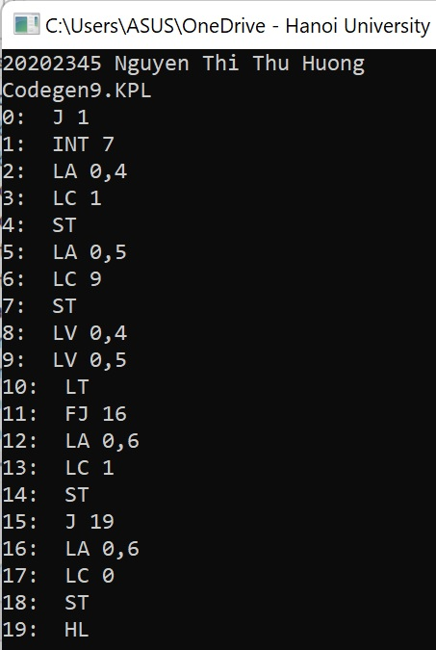
Cho biết đoạn mã nguồn
if a<b then c:=a-b else c:=b-a;
sinh ra đoạn mã đích nào?
Câu 2: Thực hiện bộ TypeChecking với file semantics11.kpl theo yêu cầu được ghi trong phần chú thích ở đầu file.
Câu 3: Có thay đổi trong luật từ vựng trong KPL như sau:
“Toán tử gán dùng dấu =, toán tử so sánh bằng dùng == (hai dấu bằng)”
Hãy thay đổi code của bộ scanner để thực hiện sự thay đổi này. Thực hiện bộ scanner với ví dụ scanner11.kpl đính kèm và in kết quả vào bài làm.
Copy nội dung những thay đổi vào bài làm. Ghi chú rõ là thay đổi ở hàm nào.

